Systèmes et filtres
Un système est un ensemble d’éléments qui relie son signal d’entrée à son signal de sortie selo une fonction.
On s’intéresse ici purement à sa fonction et pas sa conception ?
Le système applique une fonction sur le signal d’entrée.
Entrée x -> système S -> Sortie y=S(x)
Ici, on va s’intéresser aux systèmes linéaires et invariants avec le temps (SIT)
Ils fonctionnent selon plusieurs principes :
Superposition : en cas de plusieurs entrées, (x1,x2,x3), la sortie sera la somme S(x1)+S(x2)+S(x3)
Changement d’échelle : S(a*x(t))=a*S(x(t)) en cas d’amplification (factorisation du signal d’entrée), la sortie sera amplifiée
La linéarité est la combinaison de ces deux propriétés. Entrée (a*x, b*y ,c*z) / Sortie a*S(x)+b*S(y)+c*S(z)...
Invariance temporelle : une translation du signal d’entrée génère la même translation à la sortie. Si S(x(t))=y(t) alors S(x(t-T))=y(t-T)
Causalité : La sortie ne précède pas l’entrée, si un signal est égal à 0 pour un t négatif, la sortie n’arrive pas avant le premier événement de l’entrée. Si x(t)=0 pour t<0 alors y(t)=S(x(t))=0 pour t<0
Stabilité le système est stable lorsque pour une entrée bornée, la sortie est aussi bornée
Un système stable, perturbé, revient à son état initial une fois que la perturbation disparaît.

Reponse impulsionnelle
La réponse impulsionnelle h(t) d’un système est la sortie (la réponse) du système lorsque le signal d’entrée est une impulsion de Dirac
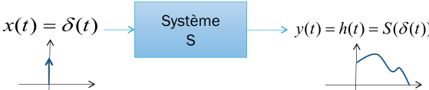
Produit de convolution
Voir Cours 3 slides 7/8 pour explications et animations
Point important, le * dans la notation du produit de convolution n’est pas une simple multiplication, mais l’écriture du produit de convolution
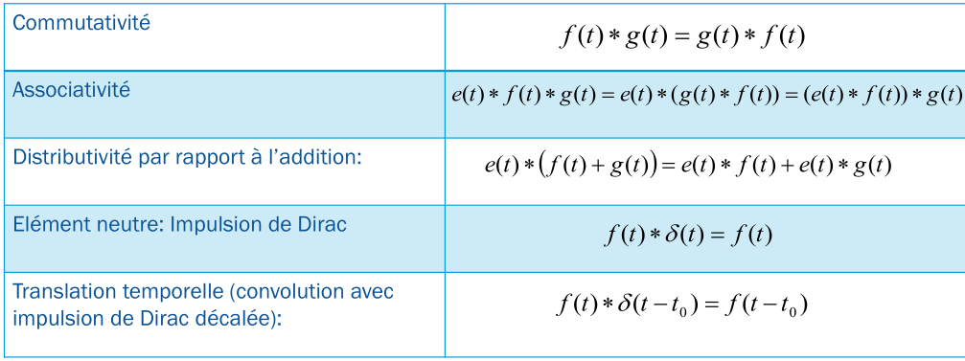

Important : la convolution d’une fonction par l’impulsion de Dirac donne la fonction
La convolution d’une fonction par une impulsion de Dirac décalée donne le même décalage à la fonction.

Fonction de Transfert
La fonction de transfert d’un système est le rapport entre les Transformées de Fourier des signaux d’entrée et de sortie.
On se sert de cette fonction pour traiter les systèmes plus facilement qu’avec les calculs nécessaires au produit de convolution.
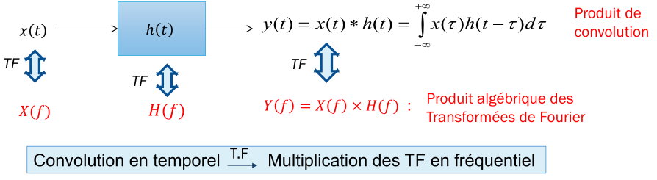

Définition des filtres idéaux
Slide 15
Filtre passe bas
Filtre passe haut
Filtre bande passante
Filtre coupe bande

